FIUBA - 7507
Algoritmos y programación 3
Trabajo práctico 2: Algo42full
1er cuatrimestre, 2011
(trabajo grupal)

Nombre | Padrón | email
Federico Piechotka |  | f_piecho@hotmail.com
Tomas Reale |  | tomasreale@hotmail.com
Lucas Mujica |  | musijcs_03@hotmail.com
Quimey Funes |  | q_funes@hotmail.com

Introducción 3
Objetivo del trabajo 3
Consigna 3
Entregables 5
Entrega 5
Fechas de entrega 5
Pruebas 5
Documentación 6
Supuestos 6
Elección del modelo entre los disponibles del TP1 6
Modelo de dominio 6
Diagramas de clases 6
Detalles de implementación 6
Excepciones 6
Diagramas de secuencia 6
Diagrama de estados 6
Diagrama de paquetes 7
Código fuente 7
Checklist de corrección 8

Introducción

Objetivo del trabajo
Aplicar los conceptos enseñados en la materia a la resolución de un problema, trabajando en grupo utilizando Java o C#.

Consigna

Desarrollar la aplicación completa, incluyendo el modelo de clases, la interfaz con el usuario, con sus pruebas correspondientes, de un juego cuyas reglas se muestran a continuación, y se pedirá pruebas unitarias y de integración completas, y elementos de documentación que se detallan en este enunciado.

Introducción
La empresa Rezagos Militares Software Inc., creadora de grandes éxitos en el campo de juegos de video, está encarando un proyecto para realizar un simulador de batalla de aviones para ser utilizado como software de entrenamiento de la Fuerza Aérea Argentina y ha elegido a su grupo de trabajo para realizar el diseño y desarrollo de su nueva e innovadora idea.

El juego consiste en un arcade con scroll vertical, por donde se desplazará nuestro avión de combate.

Los escenarios deben tener 2 componentes principales: el fondo y los elementos móviles, como aviones enemigos, armas enemigas, objetos especiales, el avión del jugador y las armas del jugador.

El fondo no es más que una imagen estática, que puede variar representando diferentes paisajes aéreos de nuestro país al cambiar los niveles.

A continuación se describe el enunciado general con las características funcionales de la aplicación a desarrollar:

Corre el año 2042 y nuestro país debe defenderse de una invasión extranjera que busca el control de las fuentes de agua potable de nuestras provincias. Nuestra flota aérea consta de 2 aviones, uno de los cuales no funciona por falta de mantenimiento. La flota extranjera es muy poderosa y está compuesta de miles de aviones que comienzan a sobrevolar nuestro territorio y amenazan con controlarlo por completo. Pero aun queda una esperanza si nuestro único avión (cuyo nombre clave es “Algo42”) pudiera llegar hasta el porta-aviones enemigo y arrojarse en picada sobre él, destruyendo el cuartel de control de los invasores.

Para cumplir con su cometido, el Algo42 deberá cumplir una serie de misiones. En cada misión se enfrentara a una flota distinta de aviones invasores. Las flotas de los enemigos están conformadas por distintos tipos de aviones.

La cantidad de aviones de las flotas es variable (mínimo 15 aviones). Cada flota cuenta con un avión Guía que coordina al resto de los aviones de la flota. En caso de destruirse el avión Guía los demás aviones detienen sus disparos instantáneamente y huyen del campo de batalla.

Una implementación de una empresa competidora puede verse en el siguiente link, y sirve para entender la dinámica del juego:
http://www.youtube.com/watch?v=xQIB-O0DZm4
Los enemigos cuentan con los siguientes modelos de naves:

Nombre | Armas | Estrategia de vuelo | Observaciones | Puntos por destrucción
Avionetas | Lasers | Idas y vueltas en línea recta | Son los aviones más rápidos. | 20
Bombarderos | Lasers, cohetes y torpedos rastreadores | Zig/Zag | Son los más poderosos pero al mismo tiempo los más lentos. Al ser destruidos, el Algo42 puede tomar sus armas. | 30
Exploradores | No tiene | En círculos. | Vuelan en círculos amplios recorriendo toda la superficie aérea, en búsqueda de chocar al Algo42. | 50
Cazas | Torpedos simples | En grupo formando una V | Al ser destruido su tanque de energía pude ser tomado por Algo42. | 30
Cazas  [¡¡NUEVO!!] | Torpedos adaptables | En grupo formando una V | Al ser destruido su tanque de energía pude ser tomado por Algo42. | Quita la mitad de los puntos al Algo42

Por su parte el Algo42 es un avión escalable. En la versión base solo cuenta con lasers, pero puede escalar aumentado su poderío apropiándose de las armas y energía de los aviones que destruye.

Consideraciones generales:
- Todo avión tiene una fuente de energía, la cual disminuye a medida que es atacado. Cuando dicha energía llega a cero el avión es destruido.
- El Algo42 va sumando puntos para su misión a medida que destruye aviones enemigos. Al llegar a 1000 puntos termina el nivel y pasa al siguiente.
- Los lasers no se gastan, pero los torpedos y cohetes sí.
- El espacio no esta vacío, además de las flotas enemigas hay aviones civiles (pasan en línea recta a poca velocidad, el Algo42 debe evitar destruirlos ó chocarlos, caso contrario pierde 300 puntos por cada avión civil destruido) y helicópteros de la policía federal (se mueven en círculos pero tienen orden de no disparar, también debe evitarse su destrucción o se pierden 200 puntos por cada helicóptero).

Entregables

Se deberá desarrollar la aplicación completa, incluyendo la interfaz gráfica. Deberá poder grabarse los puntajes altos (los n mas altos, configurable) y grabar el estado del juego para retomarlo nuevamente en otro momento.

Deberá entregarse:

- todas las clases con sus métodos , organizados en paquetes/namespaces según criterio del alumno.
- conjunto de pruebas unitarias que muestren el uso del modelo y su correcto funcionamiento.
- documentación completa del código fuente
- documentación completa del diseño de clases (ver siguientes secciones del enunciado)
- la aplicación deberá poder correrse desde consola, para lo cual deberá proveerse el archivo de Ant o NAnt correspondiente.

Entrega
Este documento se deberá completar con las secciones correspondientes.
Deberá acordarse con su ayudante la forma de entrega de los elementos que se evaluarán.

Fechas de entrega
Entrega 1 (semana del 24 de mayo de 2011): se deberá entregar la primer versión de la documentación con todos correspondientes y el modelo de datos con sus pruebas unitarias.
Entrega final (semana del 21 de junio de 2011): se deberá entregar la aplicación completa junto con la documentación revisada y corregida según los comentarios realizados por el ayudante asignado.

Pruebas

Todas las clases deberán contar con sus pruebas unitarias COMPLETAS.
La aplicación deberá contar con pruebas de integración COMPLETAS.

Documentación

Supuestos
Estos son los supuestos que tenemos por ahora, se irán agregando más a medida que avancemos:

El «guía» es una nave particular, distinta al resto, mas difícil de matar que las demás naves enemigas.
Los aviones son rectángulos en el mapa, las municiones son cuadrados de tamaño pequeño. (las vistas serán imágenes, pero la verificación de choques o interacciones, será sobre rectángulos ).
Si un avión es alcanzado por una munición, este recibe el ataque solo si dicha munición fue lanzada por un avión del bando contrario.
Si 2 aviones chocan, ambos aviones pierden vida solo si son de bando contrario.
Si alguna munición choca con algún avión enemigo, el avión pierde la vida que quite la munición y esta última desaparece del mapa.
Los aviones civiles o de policía, pueden ser destruidos por chocar con un avión enemigo o una munición enemiga. Cuando mueren, el algo42 pierde puntos.
El algo42 pasa de nivel, cuando murieron todos los enemigos y agarró todos los ítems que había en la pantalla.
En cada nivel, la vida del algo42 se regenera.

Elección del modelo entre los disponibles del TP1
Utilizamos lo siguiente:
Todos nuestros trabajos seguían un modelo bastante parecido, con un escenario como clase que contenía a todo lo que sucedía en el juego, entre ello un fondo y una lista de los objetos móviles que viven en el juego. Dentro de los objetos móviles, cada objeto tiene una estrategia de vuelo que define como se mueve el móvil, y dentro de la familia de los objetos móviles, aparecen todos los tipos de aviones y todos los tipos de armas y municiones.
Además, utilizamos específicamente la «forma de colisionar objetos (y la utilización de interfaces)» y el «escenario» de Federico Piechotka, ya que lograba chequear las colisiones que sucedían en el juego utilizando polimorfismo correctamente y sin preguntar el tipo de los elementos que chocaban.
También, utilizamos los «movimientos» y las «posiciones en el mapa», de Tomás Reale, ya que utilizaba una forma óptima de mover los móviles, utilizando un espacio continuo en el que los objetos se mueven. Esto se logró al usar la clase Point para ubicar a los objetos, y figuras geométricas para representar los tamaños de los objetos ( usando estas figuras como un conjunto de puntos para intersectar y así lograr colisiones).
Todo lo demás, utilizamos el modelo común que seguían casi todos nuestros tps.

Particularidades encontradas al transformar el modelo del TP1
Necesidad de implementar interfaces. Además, hay ciertas librerías que estaban en smalltalk y no en java (o algunos métodos que diferían, como el «rotar» para la clase Point, que no se encuentra en java )

Modelo de dominio
[Explicar cómo se encaró el TP]

Diagramas de clases
Diagrama de clases general:
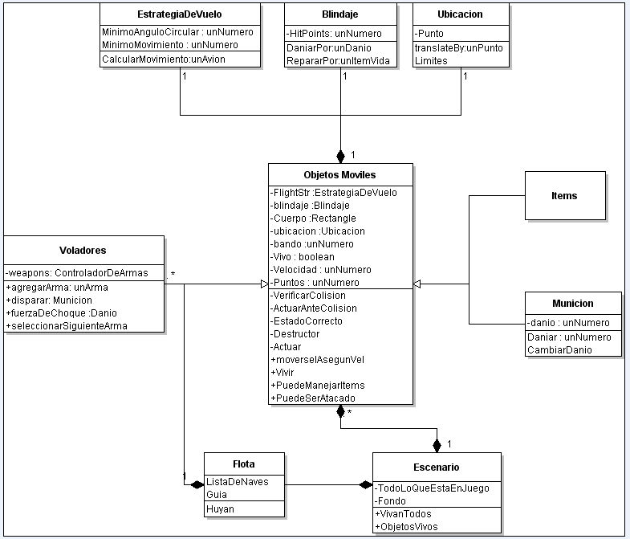

Diagrama de clases de estrategias de vuelo:
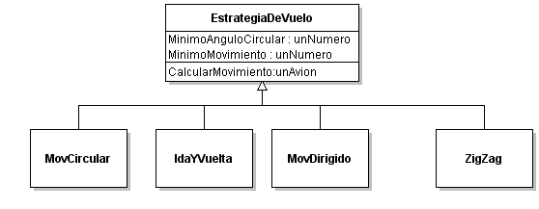

Diagrama de clases de municiones:
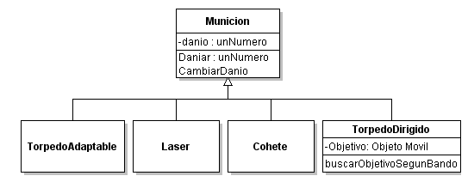

Diagrama de clases de objetos voladores:
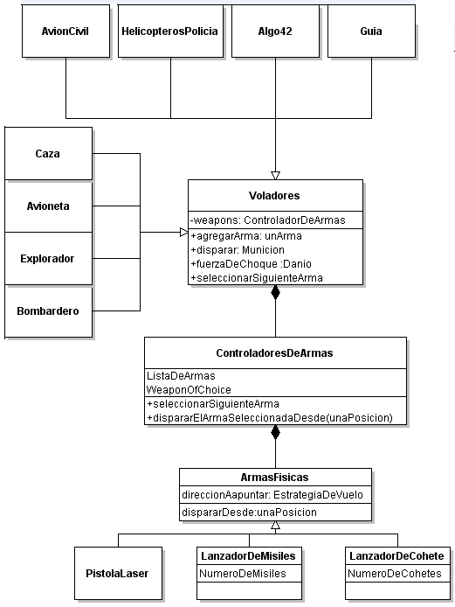

Diagrama de clases de ítems:
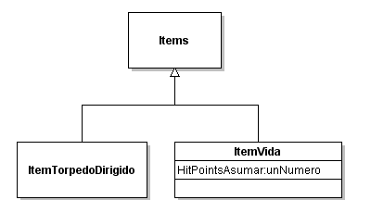

Detalles de implementación
Queremos destacar 2 clases: la clase “Circular” de “EstrategiaDeVuelo”, y “TorpedoDirigido” de “Munición”.
Una aclaración: Un movimiento singular de un Objeto tiene como modulo “MinimoMovimiento”(una solución numérica para hacer un continuo de algo que es discreto),que es un parámetro de la clase EstrategiaDeVuelo.

Para el movimiento circular, usando conceptos de física 1 (la velocidad tangencial es igual, en modulo, al radio por la velocidad angular ), pudimos representar CASI perfectamente un circulo.
Se basa en 2 cosas.
1) Un vector unitario que va girando dado por un ángulo, que sale de:
MinimoAnguloCircular:= (MinimoMovimiento/ radio) arcTan.
( es como si fuese un triangulo, donde un cateto es el radio, y MinimoMovimiento es el otro)
(MinimoAnguloCircular y MinimoMovimiento se comportan como “diferenciales”)
2) El hecho de que un avión, al moverse según su “velocidad”, simplemente intercala, en un “turno de juego”, varios turnos de su movimiento.
Las “Estrategias de vuelo” solo calculan 1 movimiento por cada vez que son llamadas.
Entonces, el avión se desplaza según la dirección dada por el “Vector Unitario”, una cantidad de veces dada por su velocidad.
Luego, ese vector gira según MinimoAnguloCircular.
De esa forma, en el siguiente turno el avión va a tener una dirección levemente distinta, y así termina completando el círculo.
Si se ve en las pruebas, efectivamente el avión gira, respecto a un punto, siempre a la distancia de su radio.(Hay un pequeño error causado por truncar los ángulos, pero es chico, y en las pruebas también se considera la cota )
Mientras mas uno disminuya el valor de la variable “MinimoMovimiento”, mas lados tiene el polígono que aproxima al circulo.(Igual, como esta hecho en el Tp, es mas que suficiente).

Respecto a “Torpedo Dirigido”.Del movimiento dirigido no hay mucho para decir, por como implementamos el movimiento, es simplemente moverse en la dirección normalizada entre el Misil y el Objetivo.
Cuando el misil no tiene ningún objetivo enemigo para destruir, explota.
Si el que estaba persiguiendo deja de vivir, simplemente busca a otro enemigo (es un misil inteligente).
Creo que quizás, en vez de hacer que los láser y cohetes se muevan en línea recta, seria mas interesante que los enemigos apunten al usuario CON todas sus armas ( láser y cohetes también ).Aunque creo que 1942 no era así, seguro seria mas desafiante.
Se que el movimiento circular no era parte fundamental del TP, pero costó bastante y nos pareció importante mencionarlo.

Excepciones
OUTofAMMO:”la nave se quedo sin munición”
OFFlimits:” nave fuera de los limites del escenario”
GAMEOVER: “murió el algo42”
Esta excepción es especial, sirve para detener el juego, no simplemente avisar que una nave esta muerta.
CHAUblindaje “murió la nave, o la nave esta muerta”.
FINescenario:”se llego a los mil puntos”.

Diagramas de secuencia
Se implemento el disparar de una nave, producto de que el escenario le diga “Vivir”
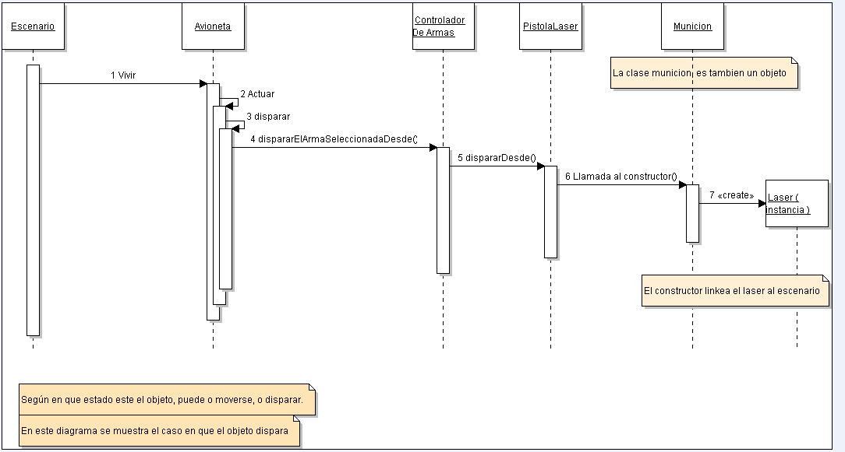

Diagrama de estados
[Mostrar los estados generales de al aplicación]

Diagrama de paquetes
[Mostrar los paquetes en los cuales se organiza el código fuente]

Código fuente
[Código fuente impreso de las clases del dominio (no pruebas). Consultar con su ayudante si el código se incluirá o no aquí]

Checklist de corrección
Esta sección es para uso exclusivo de la cátedra, por favor no modificar.

Carpeta
Generalidades
- ¿Son correctos los supuestos y extensiones?
- ¿Es prolija la presentación? (hojas del mismo tamaño, numeradas y con tipografía uniforme)
Modelo
- ¿Está completo?¿Contempla la totalidad del problema?
- ¿Respeta encapsulamiento?
- ¿Hace un buen uso de excepciones?
- ¿Utiliza polimorfismo en las situaciones esperadas?

Diagramas
Diagrama de clases
- ¿Está completo?
- ¿Está bien utilizada la notación?
Diagramas de secuencia
- ¿Está completo?
- ¿Es consistente con el diagrama de clases?
- ¿Está bien utilizada la notación?
Diagramas de estado
- ¿Está completo?
- ¿Está bien utilizada la notación?

Código
Generalidades
- ¿Respeta estándares de codificación?
- ¿Está correctamente documentado?

